eTrex Vista C
Az eTrex Vista C új színt, hosszabb elem élettartamot, automata útvonaltervezést ad a Garmin sikeres, zsebben hordható eTrex Vista készülékéhez. Ez a készülék teljes egészében alkalmas túrázásra, csónakázásra, kerékpározásra, sőt Geocachingre is. Az eTrex Legend C az eTrex Vista C készülékkel együtt, a Garmin legújabb, legkisebb készüléke, mely ötvözi a színes TFT kijelzőt a fejlett GPS-es útvonaltervezéssel és a vízhatlan külsővel.
A kültéri sportok szerelmesei fogják igazán értékelni az eTrex Vista C továbbfejlesztett képességeit.
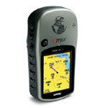

eTrex Vista C

129,900 Ft

• A 256 színű, napfénynél is olvasható kijelzőnek köszönhetően bárhol, bármikor láthatja a helyzetét a térképen.
• Az automata útvonaltervezés, a letérés esetén újratervezés, a fordulóról fordulóra navigáció hangjelzéssel (nem beszéd), az ikonvezérelt menü a POI kereséséhez (MapSource térképek használata esetén)mind segíti, hogy egyszerűen érhesse el a célját.
• Hosszabb elem élettartam, így több időt tölthet a szabadban.
• Mini-USB port a térképek, adatok gyors fel/letöltéséhez.
• 24 MB belső memória a térképek számára.
Mindemellett természetesen megmaradtak a Vista legnépszerűbb tulajdonságai, úgymint a könnyű kezelhetőség, kis méret, vízhatlan külső. Ez a készülék is WAAS/EGNOS előkészített, és ugyanúgy mint a legtöbb eTrex készüléknél, itt is az oldalán helyezkednek el a gombok, megkönnyítve az egykezes haszálatot. Megtalálható továbbá a könnyű menükezelést, egyszerű térképmozgatást segítő, képernyő fölött elhelyezkedő joystick is.
Az eTrex Vista C kompatibilis a Garmin teljes MapSource terméklistájával, úgymint City Select, City Navigator, BlueChart MetroGuide térképek. Kompatibilis továbbá a NaviGuide Magyarország és a TopoGuide Magyarország térképpel is.
A készülék menürendszere magyar nyelvű!
Felhívjuk kedves vásárlóink figyelmét, hogy a készülék angol és magyar nyelvű leírásában nyomdai hiba miatt szerepel az övcsipesz, mint alaptartozék. Sajnos ez nem így van, a készülék dobozán már a valós tartozékok szerepelnek.
Ezek a tartozékok:
- Magyar és angol nyelvű leírás
- Trip & Waypoint manager szoftver
- USB kábel
- Adapter az eTrex gyári tartozékok csatlakoztatásához
- Nyakpánt
eTrex Vista C jellemzők

Érzékelők: elektronikus kompassz a pontos iránymeghatározáshoz; barometrikus magasságmérő helyi légnyomás kijelzési lehetőséggel; 48 órás légnyomás változás rögzítés; magassági komputer
A magassági komputer adatokat szolgáltat a jelenlegi, az átlagos, a maximális emelkedésről/süllyedésről
GPS pontosság: 15 méter vagy pontosabb, 3 méteres pontosság WAAS/EGNOS használata esetén
Beépített GPS patch antenna
Belső memória: 24 MB a térképek számára, nem bővíthető
Méretek: 5.6 cm x 10.7 cm x 3 cm
Képernyő: 3.3 cm x 4.3 cm (5 cm átló), 256 színű, nagy felbontású, reflektív TFT (176 x 220 képpont) háttérvilágítással
Súly: 140 gramm elemekkel (nem tartozék)
Elem élettartam: akár 36 óra, két AA elemmel (átlagos használatnál)
Alaptérkép: beépített alaptérkép, útvonaltervezési funkciókkal
Vízhatlan: IEC 60529 IPX7 szabvány (meríthető 1 méter mélységbe 30 percig)
Útpontok és útvonalak: 500 felhasználói útpont névvel és ikonnal, 50 megfordítható útvonal
Track log: 10000 trackpont, TracBack tés 20 menthető track
Hangos riasztás: veszélyes pont, horgonycsúszás, letérés, ébresztőóra
Egyéb funkciók: választható hangok, színsémák, stopper, halász/vadász, nap/hold naptár, útkomputer

NaviGuide
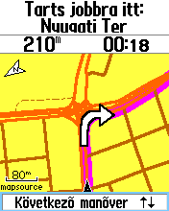

TopoGuide
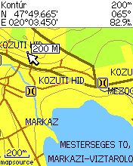

Főmenü
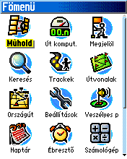

Iránytű
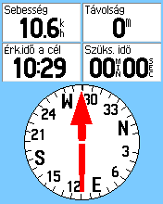

Magasság diagram
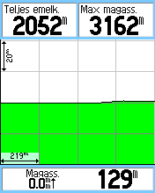

3D nézet
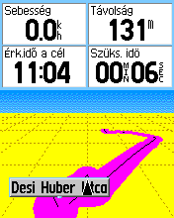

Extrák
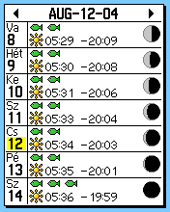

eTrex Legend
Az eTrex Legend beépített világtérképpel, Európára részletezve (városok pontjait tartalmazó adabázis, autópályák kijárókkal és az itt megtalálható szolgáltatásokkal, nagyobb utak, folyók, tavak) rendelkezik.
Ez a készülék is alkalmas a WAAS (EGNOS*) korrekciós adatok fogadására, így a beépített antenna segítségével akár 3 méter alatti pontosságot is elérhetünk. A rendszer használata ingyenes.
Az eTrex Legend 8 MB belső memóriával rendelkezik a MapSource CD-k letöltéséhez (autós térképek, topo térképek, hajózási térképek és adatbázisok).
Ajánljuk mindazoknak, akik könnyen kezelhető, kisméretű, de nagy tudású készüléket szeretnének használni sportolás, túrázás vagy éppen geocachingelés közben.
A készülék menürendszere magyar nyelvű!
Igen hasznos tulajdonsága a készüléknek, hogy az általunk bejárt út által határolt terület méretét azonnal meghatározza.
*EGNOS: A WAAS Európai megfelelője, várható működésbe lépés: 2005
Térkép tulajdonságok
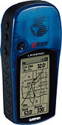

eTrex Legend

72,900 Ft

Alaptérkép: Beépített európai adatbázis, mely tartalmazza az országhatárokat, nagyobb városok nevét, autópályákat, főutakat, vasútvonalakat, nagyobb tavakat és folyókat. A térkép léptéke 5m és 1200 km között állítható.
CD-ROM: Feltölthetőek részletesebb térképek a GARMIN MapSource CD-ROM-okról melyek utca szinten részletezettek. Ezek a térképek a készülék
beépített (8MB) tárterületére tölthetőek fel.
Road and Rec. CD: A nagyobb lakott települések utca szinten részletezettek, melyek tartalmazzák az utca nevet és különböző pontoknak (hotel, étterem, bevásárlóközpont, benzinkút, stb.) a nevét.
MetroGuide CD: A nagyobb lakott települések utca szinten részletezettek, melyek tartalmazzák az utca nevet és különböző pontoknak (hotel, étterem, bevásárlóközpont, benzinkút, stb.) a nevét, címét és telefonszámát. Az utcákra és ezekre a pontokra rá tudok keresni.
Navigációs tulajdonságok

Útpontok: 1000 db névvel és grafikus ikonnal.
Tracklog: 10.000 pont és 10 tárolható Track log, egyenként 750 pontból
Routes: 20 db egyenként 125 pontból.
TrackBack: Navigáció a tárolt Track-eken oda vissza.
Fedélzeti computer: 2 napi km számláló, mozgás idő, állás idő, átlagsebesség, max. sebesség, sebesség
Riasztások: érkezési

GPS műszaki adatok

Vevő: 12 csatornás, WAAS (EGNOS) jel vételére is alkalmas.
Élesedési idő:
- Meleg indításkor: kb. 15 másodperc
- Hideg indításkor: kb. 45 másodperc
- Autolocate: kb. 2 perc
Jelfrissítés: 1 másodpercenként folyamatosan
Pontosság:
- Pozíció: 15 méter
- Pozíció(WAAS): 1 és 3 méter között
- Sebesség: 0.05 méter/sec
- Gyorsulás: 6g-ig
Interface: NMEA 183 és RS-232 DGPS korrekció
Térképdátum: több mint 100
Pozíció formátum: Lat/Lon, UTM/UPS, MGRS, Maidenhead, EOV , stb.
Antenna: Beépített
Mérete: 11.2 x 5.1 x 3 cm
Súly: 150g elemekkel
Kijelző: 5.4 x 2.7 cm grafikus FSTN kijelző, 160 x 288 képpont, négy szürke árnyalat, háttérvilágítás
Ház: vízálló (IEC 529 IPX7 szabvány)
Hőmérséklet tartomány : -15°C-tól 70°C-ig
Áramellátás:
Áramforrás: 2 db AA ceruza elem vagy 12V-os adapter kábel
Elemek élettartama: kb. 18 óra

Műszerfalra ragasztható tartókengyel

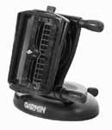

11,900 Ft

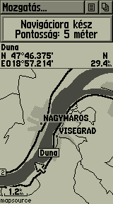 | 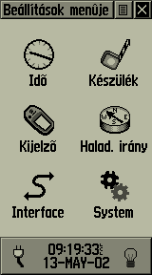 | 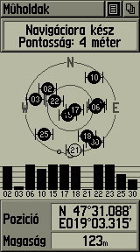 | 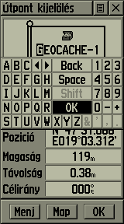
Térkép | Menürendszer | Pontosság | Útpontok
Az eTrex Legend nagy felbontású grafikus kijelzője lehetővé teszi a térképes megjelenítést. A készülék 8 MB memóriával rendelkezik, melyre a MapSource szoftverből tölthetjük fel a részletes térképeket. | A készülék használata a magyar nyelvű menürendszernek és a megszokott "Windows"-szerű kialakításnak köszönhetően könnyen elsajátítható. | A WAAS jelek fogadására is alkalmas, 12 csatornás GPS vevő 3 méter alatti pozíció meghatározásra képes. | A készülék 500 útpont eltárolására képes, melyeket később a 10 karakterből álló név és ikon segítségével azonosíthatunk.
eTrex Legend C

109,900 Ft

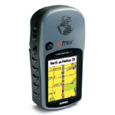

eTrex Legend C
Az eTrex Legend C új színt, hosszabb elem élettartamot, automata útvonaltervezést ad a Garmin sikeres, zsebben hordható eTrex Legend készülékéhez. Ez a készülék teljes egészében alkalmas túrázásra, csónakázásra, kerékpározásra, sőt Geocachingre is. Az eTrex Legend C az eTrex Vista C készülékkel együtt, a Garmin legújabb, legkisebb készüléke, mely ötvözi a színes TFT kijelzőt a fejlett GPS-es útvonaltervezéssel és a vízhatlan külsővel.
A készülék menürendszere magyar nyelvű!
A kültéri sportok szerelmesei fogják igazán értékelni az eTrex Legend C továbbfejlesztett képességeit:
• A 256 színű, napfénynél is olvasható kijelzőnek köszönhetően bárhol, bármikor láthatja a helyzetét a térképen.
• Az automata útvonaltervezés, a letérés esetén újratervezés, a fordulóról fordulóra navigáció hangjelzéssel (nem beszéd), az ikonvezérelt menü a POI kereséséhez (MapSource térképek használata esetén) mind segíti, hogy egyszerűen érhesse el a célját.
• Hosszabb elem élettartam, így több időt tölthet a szabadban.
• Mini-USB port a térképek, adatok gyors fel/letöltéséhez.
• 24 MB belső memória a térképek számára.
Mindemellett természetesen megmaradtak a Legend legnépszerűbb tulajdonságai, úgymint a könnyű kezelhetőség, kis méret, vízhatlan külső. Ez a készülék is WAAS/EGNOS előkészített, és ugyanúgy mint a legtöbb eTrex készüléknél, itt is az oldalán helyezkednek el a gombok, megkönnyítve az egykezes haszálatot. Megtalálható továbbá a könnyű menükezelést, egyszerű térképmozgatást segítő, képernyő fölött elhelyezkedő joystick is.
Az eTrex Legend C kompatibilis a Garmin teljes MapSource terméklistájával, úgymint City Select, City Navigator, BlueChart MetroGuide térképek. Kompatibilis továbbá a NaviGuide Magyarország és a TopoGuide Magyarország térképpel is.
Felhívjuk kedves vásárlóink figyelmét, hogy a készülék angol és magyar nyelvű leírásában nyomdai hiba miatt szerepel az övcsipesz, mint alaptartozék. Sajnos ez nem így van, a készülék dobozán már a valós tartozékok szerepelnek.
Ezek a tartozékok:
- Magyar és angol nyelvű leírás
- Trip & Waypoint manager szoftver
- USB kábel
- Adapter az eTrex gyári tartozékok csatlakoztatásához
- Nyakpánt
eTrex Legend C jellemzők

GPS pontosság: 15 méter vagy pontosabb, 3 méteres pontosság WAAS/EGNOS használata esetén
Beépített GPS patch antenna
Belső memória: 24 megabyte a térképek számára, nem bővíthető
Méretek: 5.6 cm x 10.7 cm x 3 cm
Képernyő: 3.3 cm x 4.3 cm (5 cm átló), 256 színű, nagy felbontású, reflektív TFT (176 x 220 képpont) háttérvilágítással
Súly: 140 gramm elemekkel (nem tartozék)
Elem élettartam: akár 36 óra, két AA elemmel (átlagos használatnál)
Alaptérkép: beépített alaptérkép, útvonaltervezési funkciókkal
Vízhatlan: IEC 60529 IPX7 szabvány (meríthető 1 méter mélységbe 30 percig)
Útpontok és útvonalak: 500 felhasználói útpont névvel és ikonnal, 50 megfordítható útvonal
Track log: 10000 trackpont, TracBack® tés 20 menthető track
Hangos riasztás: veszélyes pont, horgonycsúszás, letérés, ébresztőóra
Egyéb funkciók: választható hangok, színsémák, stopper, halász/vadász, nap/hold naptár, útkomputer

Quest
A zsebméretű Garmin Quest készülékben a hordozhatóság a rendkívüli többrétűséggel párosul. Ez a könnyen használható eszköz, a legnépszerűbb készülékek csúcskategóriás navigációs tulajdonságaival lett felvértezve, mindemellett hordozható maradt. Használható több járműben is, vagy akár zsebben hordva elektronikus térképként is.
Legyen Ön üzletember vagy csak nyaraljon, biztosan értékelni fogja a Quest új tulajdonságait!
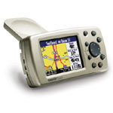

Quest

189,900 Ft

• Magyar nyelvű menü, nyugat-európai hangok (magyar hang jelenleg nincs)
• Automatikus útvonaltervezés, fordulóról-fordulóra navigációval, hang utasításokkal
• A nagy sebességű processzornak köszönhetően gyors újratervezés, ha letér a megtervezett útról
• Újratölthető, beépített lítium-ion akkumulátor 20 óra üzemidővel
• USB adatátvitel a gyors térkép és adat fel és letöltéshez
• A 256 színű, fényes, napfénynél is olvasható kijelzőnek köszönhetően, bármely fényviszonyok között könnyen látható a térkép, vagy olvashatók le a navigációs utasítások
• Kisebb mint az átlagos TV távirányítók, mégis nagy képernyővel rendelkezik, és nem foglal el sok helyet a műszerfalon vagy az aktatáskában. Az egyedi antenna, amennyiben nincs használatban, belesimul a készülék házába, vagy a felhasználó egyszerűen csatlakoztathat egy külső antennát is.
• Az eszköz teljes Nyugat-Európa nyitókóddal érkezik, melyből 243 MB tölthető fel a beépített memóriába.
A Quest jellemzői

• GPS pontosság: 15 méter vagy kevesebb normál üzemmódban, WAAS/EGNOS használata esetén 3 méter vagy az alatti
• Beépített memória: 243 MB belső memória MapSource térképek feltöltéséhez
• Antenna: beépített, kihajtható GPS patch antenna
• Hang utasítások navigációs parancsokkal, figyelmeztetésekkel a 12 V-os szivargyújtós hangszórón keresztül (tartozék)
• Készülék méret: 10,16 x 5,5 x 2,28 cm
• Képernyő: 3,8 x 5,5 cm, 256 színű, nagy felbontású, transzreflektív TFT (160 x 240 képpont) háttérvilágítással
• Súly: 141 g
• Táplálás: belső Li-ion akkumulátor, 1050mAh
• Akkumulátor élettartam: legfeljebb 20 óra (átlagos használat esetén)
• Alaptérkép: teljes Európa tervezhető főútvonaltérképe a legfőbb városok poziciójával
• MapSource kompatibilitás: Kompatibilis a legtöbb MapSource termékkel
• Vízhatlan: IEC 60529 IPX7 szabvány (1 méteres vízmélységben legfeljebb 30 perc)
• Útpontok: 500 felhasználói útpont kategorizálva névvel, ikonnal, megjegyzésekkel
• Track log: 10000 pontos automatikus track log
További navigációs tulajdonságok

• Előre tervezhető 50 út, beállítható átmenőpontokkal, és előre megtekinthető fordulók listájával
• Automatikus útvonaloptimalizálás, amennyiben több célpont van megadva.
• Testre szabható útszakasz és terület elkerülési lista.
• Gyors, automatikus újratervezés letéréskor és elkerüléskor
• "Egy-Gombos Haza" üzemmód, hogy bárhonnan, bármikor haza tudjon navigálni

Térkép
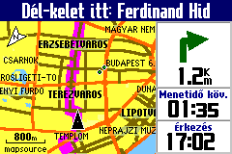

Navigáció
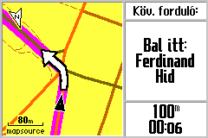

Itiner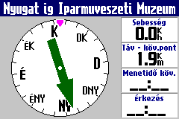
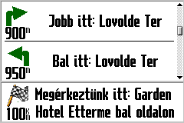

Út komputer
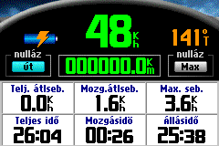

Cím keresés
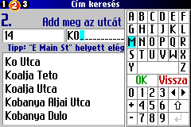

Iránytű

NaviGuide Magyarország
Útvonaltervező szoftver
Garmin GPS készülékekhez
Ez a szoftver Magyarország digitális autóstérképét tartalmazza. Megtalálhatók rajta az autópályák, főutak, mellékutak, folyók, tavak, valamint 314 település részletes térképe. A szoftver PC-n, és az arra alkalmas GPS készülékeken címkeresésre és útvonaltervezésre is használható. A Balatonról olyan hajózási térképet tartalmaz, melyen megtalálhatók a mélységjelző vonalak, kikötők, kikötői navigációs fények és a partmenti viharjelző rendszer fényei.
A térképszelvények betölthetők minden olyan Garmin GPS készülékbe, amely térkép fogadására alkalmas. A szoftver szintén alkalmas útpontok, útvonalak, trackek le -és feltöltésére a készülék és a számítógép között, valamint a GPS pozíció valós idejű megjelenítésére a számítógép monitorán. A térképen szintén megtalálható egy több mint 10.000 bejegyzésből álló POI adatbázis (Point of Interest - Érdekes pontok). Ebben szálláshelyeket, éttermeket, múzeumokat, határátkelőket, benzinkutakat, kórházakat és még sok hasznos információt talál a felhasználó. A térképek feltöltése után a GPS-ek keresés (Find) funkciójával könnyen és gyorsan megkereshető a kívánt adat.
Az aktuális településlista itt található: http://www.garmin.hu/online/telepuleslista.php
Útvonaltervezés
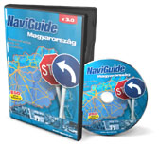

NaviGuide Magyarország

34,900 Ft

A térkép útvonaltervezésre alkalmas PC-n, és az alábbi GPS készülékekbe betöltve: GPSMAP 76C, GPSMAP 76CS, Vista C, Legend C, Quest cfQue, GPSMAP196, GPS V., StreetPilot III., NavTalk, iQue, StreetPilot 2610/2650/2620/2660, GPSMAP 60C és GPSMAP 60CS
A keresés (FIND) funkcióval kiválaszthatunk egy címet vagy egy érdekes pontot (POI), ahová szeretnénk eljutni, majd megtervezhetjük a leggyorsabb, vagy a legrövidebb útvonalat. Az útvonaltervezés során a szoftver a közlekedési szabályokat is figyelembe veszi! A leggyorsabb út tervezésekor a főbb utakat részesíti előnyben, míg a legrövidebb tervezésekor a jelenlegi tartózkodási hely és a célpont közötti legrövidebb utat keresi meg.
Regisztráció


Figyelem!
A szoftver használatához egy ún. "unlock" kód szükséges, melyet munkanapokon 9-17 óráig tud beszerezni a Navi-Gate Kft.-től az alábbi e-mail címen vagy fax számon.
e-mail: garmin@navigate.hu
Fax: (1) 350-0553
Az "unlock" kód beszerzéséhez az alábbi adatokat kell eljuttatni a Navi-Gate Kft.-nek.
- CD sorszám (a szétnyitható tokban belül található)
- Név vagy cégnév
- Cím
- E-mail cím vagy fax szám (ide fogjuk visszaküldeni az "unlock" kódot)
- GPS Unit ID
A GPS Unit ID az Ön GPS készülékének tíz számjegyből álló egyedi azonosítója. Két módon tudhatja meg ezt a számot.
1. Telepítse a szoftvert, majd a Tools menüben használja a Get Unit ID menüpontot.
2. A készülék főmenüjében, a 'System' menüpontban, a MENU gomb megnyomásával aktiválja a 'System Info' opciót és olvassa le a Unit ID-t.
Hardver és szoftver követelmények

- Pentium processzor
- Windows 98/ME/NT/2000/XP
- minimum 32 MB RAM
- 300 MB üres terület
- CD-ROM
- egy szabad soros, vagy USB port (a GPS készüléktől függ)
- 256 színű videokártya (24 bites színmélység ajánlott)
- Egér vagy egyéb mutató eszköz
- PC összekötő kábel a GPS csatlakoztatására
A szoftver telepítése

- Helyezze be a CD-t a meghajtóba, a telepítés automatikusan elindul. Ha ez nem történik meg, akkor futtassa a CD főkönyvtárában található 'setup.exe' fájlt, és kövesse a telepítő utasításait. Ha GPS is csatlakoztatva van a számítógéphez a telepítés során, akkor a telepítő megpróbálja frissíteni a készülék szoftverét.
- Ha a telepítés sikeres volt, akkor indítsa el a szoftvert a MapSource ikonra kattintva!
- A 'Tools' menüben válassza az 'Unlock codes' menüpontot!
- Nyomja meg az 'Add' (hozzáadás) gombot!
- A megjelenő ablak felső sorába írja be az Ön "unlock" kódját, nyomja meg az 'OK' majd a 'Close' gombot!
Ezzel a szoftver használatra kész. Javasoljuk, hogy szoftver használatának gyors elsajátításához olvassa el a magyar nyelvű használati útmutatót, melyet a CD-n a 'Magyar' könyvtárban talál.
Felhasználói visszajelzések

A települések úthálózata és a közlekedési szabályok folyamatosan változnak. A javító szándékú felhasználói visszajelzéseket eddig is nagy örömmel fogadtuk, és lehetőségeinkhez mérten fel is használtuk a frissítésekben. Ezen szándékunk változatlan, továbbra is köszönettel fogadjuk az észrevételeket. A hibajelentések feldolgozását egyszerűsítendő, elkészítettünk egy űrlapot (www.garmin.hu/update/urlap.php), mely segítségével az Önök visszajelzései egyből a legjobb kezekbe, a térképészekhez kerülnek.
Szoftverfrissítés

Jelenlegi verziószám : 3.1
A 2.0-3.0-ás verzióval rendelkezők a frissítést ingyenesen tölthetik le!
Azok a vásárlóink, akik már rendelkeznek egy korábbi Magyarország térképpel (1.0-1.4 verzió) és ezt számlával tudják igazolni lényegesen kedvezőbb áron juthatnak hozzá a NaviGuide CD-hez. Nekik csak a régebben vásárolt termék és a jelenlegi termék árkülönbözetét kell kifizetniük.
A NaviGuide Magyarország térkép a MapSource család tagja. A működtető szoftver aktuális verziója a földgömbre kattintva, a Garmin hivatalos website-járól tölthető le.
MapSource szoftver- frissítés (Angol nyelvű website)

Utca-szintű térképek
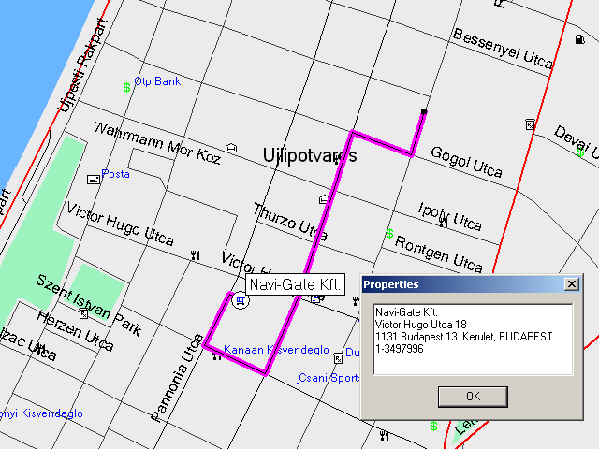

Országos úthálózat
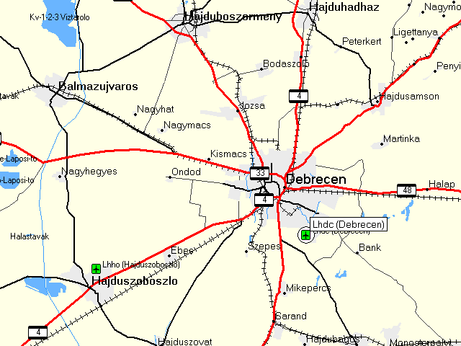

Balaton hajózási térkép
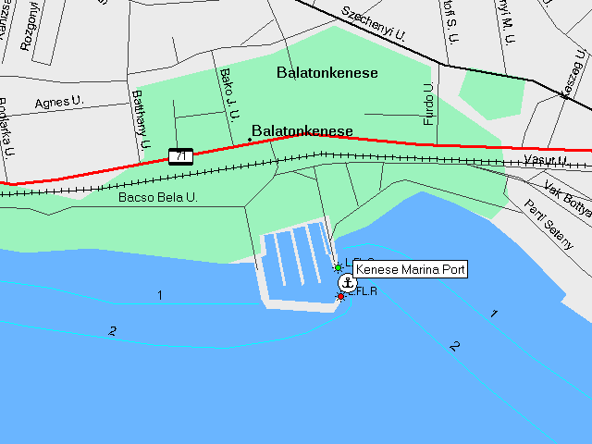

EZEKRŐL A TELEPÜLÉSEKRŐL RÉSZLETES TÉRKÉP VAN A
NaviGuide Magyarország CSOMAGBAN

 | Település neve | Megye | Közigazgatási rang | Területnagyság (hektár) | Lakosok száma
1 | Abony | Pest | város | 12 797 | 15 768
2 | Ábrahámhegy | Veszprém | község | 1 644 | 501
3 | Ajka | Veszprém | város | 9 505 | 32 176
4 | Albertirsa | Pest | nagyközség | 7 296 | 11 319
5 | Alsóörs | Veszprém | község | 3 334 | 1 302
6 | Aszód | Pest | város | 1 621 | 5 955
7 | Aszófő | Veszprém | község | 832 | 338
8 | Bácsalmás | Bács-Kiskun | város | 10 832 | 7 748
9 | Badacsonytomaj | Veszprém | nagyközség | 3 270 | 2 351
10 | Badacsonytördemic | Veszprém | község | 1 025 | 877
11 | Baja | Bács-Kiskun | város | 17 761 | 38 360
12 | Baktalórántháza | Szabolcs-Szatmár-Bereg | város | 3 525 | 4 301
13 | Balassagyarmat | Nógrád | város | 2 903 | 18 048
14 | Balatonakali | Veszprém | község | 3 620 | 702
15 | Balatonalmádi | Veszprém | város | 4 989 | 8 414
16 | Balatonberény | Somogy | község | 2 609 | 1 209
17 | Balatonboglár | Somogy | város | 3 204 | 6 079
18 | Balatonederics | Veszprém | község | 1 858 | 1 133
19 | Balatonfenyves | Somogy | község | 5 193 | 1 916
20 | Balatonföldvár | Somogy | város | 1 532 | 2 099
21 | Balatonfüred | Veszprém | város | 4 645 | 13 272
22 | Balatonfűzfő | Veszprém | város | 925 | 4 344
23 | Balatongyörök | Zala | község | 3 759 | 831
24 | Balatonkenese | Veszprém | nagyközség | 6 553 | 3 386
25 | Balatonkeresztúr | Somogy | község | 2 106 | 1 594
26 | Balatonlelle | Somogy | város | 4 323 | 4 982
27 | Balatonmáriafürdő | Somogy | község | 2 677 | 558
28 | Balatonőszöd | Somogy | község | 1 508 | 536
29 | Balatonszabadi | Somogy | község | 4 134 | 2 868
30 | Balatonszárszó | Somogy | nagyközség | 3 013 | 2 034
31 | Balatonszemes | Somogy | község | 3 602 | 1 804
32 | Balatonszentgyörgy | Somogy | község | 2 368 | 1 716
33 | Balatonszepezd | Veszprém | község | 2 506 | 389
34 | Balatonvilágos | Veszprém | község | 2 923 | 1 215
35 | Balmazújváros | Hajdú-Bihar | város | 20 545 | 18 197
36 | Barcs | Somogy | város | 12 290 | 12 426
37 | Bátaszék | Tolna | város | 6 354 | 6 978
38 | Bátonyterenye | Nógrád | város | 8 369 | 15 250
39 | Battonya | Békés | város | 14 577 | 6 872
40 | Békés | Békés | város | 12 723 | 21 757
41 | Békéscsaba | Békés | megyeszékhely | 19 394 | 67 664
42 | Berettyóújfalu | Hajdú-Bihar | város | 17 098 | 16 393
43 | Biatorbágy | Pest | nagyközség | 4 380 | 8 112
44 | Bicske | Fejér | város | 7 888 | 11 117
45 | Biharkeresztes | Hajdú-Bihar | város | 4 926 | 4 360
46 | Bóly | Baranya | város | 2 530 | 3 712
47 | Bonyhád | Tolna | város | 7 214 | 14 619
48 | Borsodnádasd | Borsod-Abaúj-Zemplén | város | 2 807 | 3 629
49 | Budakalász | Pest | nagyközség | 1 511 | 9 253
50 | Budakeszi | Pest | város | 3 711 | 12 632
51 | Budaörs | Pest | város | 2 359 | 23 721
52 | Budapest | főváros | főváros | 52 516 | 1 756 796
53 | Cegléd | Pest | város | 24 487 | 38 027
54 | Celldömölk | Vas | város | 5 239 | 11 685
55 | Csenger | Szabolcs-Szatmár-Bereg | város | 3 616 | 5 255
56 | Csepreg | Vas | város | 4 953 | 3 611
57 | Csongrád | Csongrád | város | 17 389 | 19 064
58 | Csopak | Veszprém | község | 2 398 | 1 560
59 | Csorna | Győr-Moson-Sopron | város | 9 173 | 10 834
60 | Csömör | Pest | nagyközség | 2 268 | 7 069
61 | Csurgó | Somogy | város | 5 960 | 5 927
62 | Dabas | Pest | város | 16 609 | 15 879
63 | Debrecen | Hajdú-Bihar | megyeszékhely | 46 165 | 207 560
64 | Demecser | Szabolcs-Szatmár-Bereg | város | 3 699 | 4 551
65 | Derecske | Hajdú-Bihar | város | 10 358 | 9 265
66 | Dévaványa | Békés | város | 21 673 | 8 983
67 | Devecser | Veszprém | város | 6 411 | 5 253
68 | Diósd | Pest | község | 575 | 5 664
69 | Dombóvár | Tolna | város | 7 848 | 21 226
70 | Dombrád | Szabolcs-Szatmár-Bereg | város | 5 184 | 4 248
71 | Dorog | Komárom-Esztergom | város | 1 155 | 12 943
72 | Dunaföldvár | Tolna | város | 11 142 | 9 089
73 | Dunaharaszti | Pest | város | 2 917 | 16 352
74 | Dunakeszi | Pest | város | 3 106 | 29 080
75 | Dunaújváros | Fejér | megyei jogú város | 5 266 | 53 957
76 | Ecser | Pest | község | 1 311 | 3 217
77 | Edelény | Borsod-Abaúj-Zemplén | város | 5 684 | 11 244
78 | Eger | Heves | megyeszékhely | 10 477 | 58 173
79 | Elek | Békés | város | 5 494 | 5 531
80 | Emőd | Borsod-Abaúj-Zemplén | város | 4 942 | 5 498
81 | Encs | Borsod-Abaúj-Zemplén | város | 3 113 | 6 935
82 | Enying | Fejér | város | 8 278 | 7 211
83 | Ercsi | Fejér | város | 6 531 | 8 349
84 | Érd | Pest | város | 6 054 | 56 123
85 | Esztergom | Komárom-Esztergom | város | 10 035 | 29 041
86 | Fehérgyarmat | Szabolcs-Szatmár-Bereg | város | 5 246 | 9 051
87 | Felsőzsolca | Borsod-Abaúj-Zemplén | város | 1 624 | 7 085
88 | Fertőd | Győr-Moson-Sopron | város | 4 854 | 3 360
89 | Fonyód | Somogy | város | 5 355 | 5 283
90 | Fót | Pest | nagyközség | 3 741 | 15 888
91 | Füle | Fejér | község | 3 032 | 861
92 | Füzesabony | Heves | város | 4 634 | 8 332
93 | Füzesgyarmat | Békés | város | 12 741 | 6 555
94 | Gárdony | Fejér | város | 6 350 | 8 073
95 | Göd | Pest | város | 2 224 | 15 183
96 | Gödöllő | Pest | város | 6 198 | 31 091
97 | Gyál | Pest | város | 2 493 | 20 900
98 | Gyenesdiás | Zala | nagyközség | 1 850 | 2 740
99 | Gyomaendrőd | Békés | város | 30 398 | 15 660
100 | Gyömrő | Pest | város | 2 651 | 13 333
101 | Gyöngyös | Heves | város | 5 410 | 33 843
102 | Győr | Győr-Moson-Sopron | megyeszékhely | 17 461 | 129 879
103 | Gyula | Békés | város | 25 580 | 33 293
104 | Hajdúböszörmény | Hajdú-Bihar | város | 37 078 | 32 053
105 | Hajdúdorog | Hajdú-Bihar | város | 10 065 | 9 638
106 | Hajdúhadház | Hajdú-Bihar | város | 9 190 | 12 974
107 | Hajdúnánás | Hajdú-Bihar | város | 25 962 | 18 316
108 | Hajdúszoboszló | Hajdú-Bihar | város | 23 870 | 23 804
109 | Halásztelek | Pest | nagyközség | 864 | 6 909
110 | Harkány | Baranya | város | 2 569 | 3 437
111 | Hatvan | Heves | város | 8 066 | 23 244
112 | Herend | Veszprém | város | 1 953 | 3 374
113 | Heves | Heves | város | 9 931 | 11 482
114 | Hévíz | Zala | város | 829 | 4 447
115 | Hódmezővásárhely | Csongrád | megyei jogú város | 48 322 | 48 909
116 | Ibrány | Szabolcs-Szatmár-Bereg | város | 6 042 | 6 906
117 | Isaszeg | Pest | nagyközség | 5 483 | 10 171
118 | Izsák | Bács-Kiskun | város | 11 376 | 6 175
119 | Jánoshalma | Bács-Kiskun | város | 13 221 | 9 939
120 | Jászapáti | Jász-Nagykun-Szolnok | város | 7 816 | 9 832
121 | Jászárokszállás | Jász-Nagykun-Szolnok | város | 7 717 | 8 285
122 | Jászberény | Jász-Nagykun-Szolnok | város | 22 135 | 28 388
123 | Jászfényszaru | Jász-Nagykun-Szolnok | város | 7 616 | 5 821
124 | Kaba | Hajdú-Bihar | nagyközség | 9 503 | 6 463
125 | Kalocsa | Bács-Kiskun | város | 5 318 | 18 512
126 | Kaposvár | Somogy | megyeszékhely | 11 359 | 68 240
127 | Kapuvár | Győr-Moson-Sopron | város | 9 605 | 10 667
128 | Karcag | Jász-Nagykun-Szolnok | város | 38 501 | 22 918
129 | Kazincbarcika | Borsod-Abaúj-Zemplén | város | 3 670 | 33 414
130 | Kecel | Bács-Kiskun | város | 11 448 | 9 260
131 | Kecskemét | Bács-Kiskun | megyeszékhely | 32 136 | 107 665
132 | Kerekegyháza | Bács-Kiskun | város | 8 128 | 6 028
133 | Kerepes | Pest | község | 2 407 | 8 220
134 | Keszthely | Zala | város | 7 598 | 22 377
135 | Kisbér | Komárom-Esztergom | város | 7 086 | 7 504
136 | Kiskőrös | Bács-Kiskun | város | 10 223 | 15 348
137 | Kiskunfélegyháza | Bács-Kiskun | város | 25 630 | 32 489
138 | Kiskunhalas | Bács-Kiskun | város | 22 758 | 29 759
139 | Kiskunmajsa | Bács-Kiskun | város | 22 199 | 12 109
140 | Kistarcsa | Pest | nagyközség | 1 102 | 9 150
141 | Kistelek | Csongrád | város | 6 919 | 7 629
142 | Kisújszállás | Jász-Nagykun-Szolnok | város | 20 527 | 12 999
143 | Kisvárda | Szabolcs-Szatmár-Bereg | város | 3 591 | 18 311
144 | Komádi | Hajdú-Bihar | város | 14 465 | 6 122
145 | Komárom | Komárom-Esztergom | város | 7 020 | 19 808
146 | Komló | Baranya | város | 4 655 | 27 606
147 | Körmend | Vas | város | 5 279 | 12 626
148 | Kőszeg | Vas | város | 5 465 | 11 714
149 | Kővágóörs | Veszprém | község | 2 209 | 894
150 | Kunhegyes | Jász-Nagykun-Szolnok | város | 14 894 | 8 682
151 | Kunszentmárton | Jász-Nagykun-Szolnok | város | 14 365 | 9 857
152 | Kunszentmiklós | Bács-Kiskun | város | 17 211 | 9 034
153 | Lajosmizse | Bács-Kiskun | város | 16 466 | 11 104
154 | Lengyeltóti | Somogy | város | 3 957 | 3 437
155 | Lenti | Zala | város | 7 348 | 8 625
156 | Lepsény | Fejér | nagyközség | 3 908 | 3 222
157 | Létavértes | Hajdú-Bihar | város | 11 662 | 7 138
158 | Letenye | Zala | város | 4 174 | 4 622
159 | Lőrinci | Heves | város | 3 329 | 6 147
160 | Maglód | Pest | nagyközség | 2 237 | 9 626
161 | Makó | Csongrád | város | 22 923 | 25 783
162 | Marcali | Somogy | város | 10 150 | 12 702
163 | Máriapócs | Szabolcs-Szatmár-Bereg | város | 2 209 | 2 209
164 | Martfű | Jász-Nagykun-Szolnok | város | 2 308 | 7 400
165 | Mátészalka | Szabolcs-Szatmár-Bereg | város | 4 181 | 19 130
166 | Mezőberény | Békés | város | 11 853 | 11 620
167 | Mezőcsát | Borsod-Abaúj-Zemplén | város | 10 307 | 6 662
168 | Mezőhegyes | Békés | város | 15 550 | 6 418
169 | Mezőkovácsháza | Békés | város | 6 259 | 7 092
170 | Mezőkövesd | Borsod-Abaúj-Zemplén | város | 10 050 | 18 057
171 | Mezőszentgyörgy | Fejér | község | 2 712 | 1 337
172 | Mezőtúr | Jász-Nagykun-Szolnok | város | 28 972 | 19 665
173 | Mindszent | Csongrád | város | 5 939 | 7 388
174 | Miskolc | Borsod-Abaúj-Zemplén | megyeszékhely | 23 668 | 185 387
175 | Mogyoród | Pest | község | 3 447 | 4 551
176 | Mohács | Baranya | város | 11 223 | 19 181
177 | Monor | Pest | város | 6 186 | 20 745
178 | Mór | Fejér | város | 10 872 | 14 685
179 | Mórahalom | Csongrád | város | 8 314 | 5 518
180 | Mosonmagyaróvár | Győr-Moson-Sopron | város | 8 535 | 30 443
181 | Nádudvar | Hajdú-Bihar | város | 22 591 | 9 140
182 | Nagyatád | Somogy | város | 7 060 | 12 118
183 | Nagybajom | Somogy | város | 10 877 | 3 538
184 | Nagyecsed | Szabolcs-Szatmár-Bereg | város | 4 387 | 6 951
185 | Nagyhalász | Szabolcs-Szatmár-Bereg | város | 4 434 | 5 966
186 | Nagykálló | Szabolcs-Szatmár-Bereg | város | 6 855 | 10 766
187 | Nagykanizsa | Zala | megyei jogú város | 14 840 | 52 773
188 | Nagykáta | Pest | város | 8 161 | 12 751
189 | Nagykovácsi | Pest | község | 3 057 | 4 911
190 | Nagykőrös | Pest | város | 22 797 | 25 842
191 | Nagymaros | Pest | város | 3 439 | 4 450
192 | Nagytarcsa | Pest | község | 1 214 | 2 699
193 | Nyergesújfalu | Komárom-Esztergom | város | 3 951 | 7 808
194 | Nyíradony | Hajdú-Bihar | város | 9 659 | 7 837
195 | Nyírbátor | Szabolcs-Szatmár-Bereg | város | 6 673 | 13 566
196 | Nyíregyháza | Szabolcs-Szatmár-Bereg | megyeszékhely | 27 446 | 117 351
197 | Ócsa | Pest | nagyközség | 8 164 | 8 703
198 | Orosháza | Békés | város | 20 222 | 32 339
199 | Oroszlány | Komárom-Esztergom | város | 7 586 | 20 538
200 | Ózd | Borsod-Abaúj-Zemplén | város | 9 156 | 39 371
201 | Örvényes | Veszprém | község | 446 | 148
202 | Paks | Tolna | város | 15 408 | 20 990
203 | Paloznak | Veszprém | község | 880 | 374
204 | Pannonhalma | Győr-Moson-Sopron | város | 2 958 | 3 935
205 | Pápa | Veszprém | város | 9 147 | 33 719
206 | Pásztó | Nógrád | város | 7 261 | 10 457
207 | Pécel | Pest | város | 4 363 | 12 483
208 | Pécs | Baranya | megyeszékhely | 16 261 | 161 377
209 | Pécsvárad | Baranya | város | 3 603 | 4 097
210 | Pétervására | Heves | város | 3 387 | 2 603
211 | Pilis | Pest | nagyközség | 4 733 | 10 480
212 | Pilisborosjenő | Pest | község | 928 | 3 045
213 | Piliscsaba | Pest | nagyközség | 2 557 | 6 119
214 | Pilisvörösvár | Pest | város | 2 430 | 12 586
215 | Polgár | Hajdú-Bihar | város | 9 747 | 8 401
216 | Polgárdi | Fejér | város | 7 216 | 6 480
217 | Pomáz | Pest | város | 4 904 | 14 030
218 | Putnok | Borsod-Abaúj-Zemplén | város | 3 473 | 7 681
219 | Püspökladány | Hajdú-Bihar | város | 18 695 | 16 210
220 | Ráckeve | Pest | város | 6 409 | 8 773
221 | Rakamaz | Szabolcs-Szatmár-Bereg | város | 4 264 | 5 253
222 | Répcelak | Vas | város | 1 382 | 2 720
223 | Rétság | Nógrád | város | 1 978 | 3 063
224 | Révfülöp | Veszprém | nagyközség | 1 036 | 1 170
225 | Sajószentpéter | Borsod-Abaúj-Zemplén | város | 3 485 | 13 394
226 | Salgótarján | Nógrád | megyeszékhely | 10 285 | 45 645
227 | Sárbogárd | Fejér | város | 18 934 | 13 541
228 | Sarkad | Békés | város | 12 557 | 10 952
229 | Sárospatak | Borsod-Abaúj-Zemplén | város | 13 907 | 14 827
230 | Sárvár | Vas | város | 6 464 | 15 719
231 | Sásd | Baranya | város | 1 488 | 3 596
232 | Sátoraljaújhely | Borsod-Abaúj-Zemplén | város | 7 345 | 18 335
233 | Sellye | Baranya | város | 2 518 | 3 288
234 | Siklós | Baranya | város | 5 092 | 10 461
235 | Simontornya | Tolna | város | 3 383 | 4 650
236 | Siófok | Somogy | város | 12 466 | 23 291
237 | Solt | Bács-Kiskun | város | 13 267 | 7 097
238 | Soltvadkert | Bács-Kiskun | város | 10 886 | 7 784
239 | Solymár | Pest | nagyközség | 1 786 | 8 737
240 | Sopron | Győr-Moson-Sopron | megyei jogú város | 16 906 | 55 081
241 | Sülysáp | Pest | nagyközség | 4 733 | 7 617
242 | Sümeg | Veszprém | város | 6 413 | 6 876
243 | Szabadszállás | Bács-Kiskun | város | 16 462 | 6 643
244 | Szántód | Somogy | község | 2 050 | 365
245 | Szarvas | Békés | város | 16 157 | 18 716
246 | Százhalombatta | Pest | város | 2 808 | 16 845
247 | Szécsény | Nógrád | város | 4 573 | 6 649
248 | Szeged | Csongrád | megyeszékhely | 28 084 | 165 588
249 | Szeghalom | Békés | város | 21 713 | 10 278
250 | Székesfehérvár | Fejér | megyeszékhely | 17 089 | 104 769
251 | Szekszárd | Tolna | megyeszékhely | 9 627 | 36 007
252 | Szendrő | Borsod-Abaúj-Zemplén | város | 5 356 | 4 296
253 | Szentendre | Pest | város | 4 383 | 22 324
254 | Szentes | Csongrád | város | 35 325 | 31 405
255 | Szentgotthárd | Vas | város | 6 773 | 9 082
256 | Szentlőrinc | Baranya | város | 2 780 | 7 275
257 | Szerencs | Borsod-Abaúj-Zemplén | város | 3 669 | 10 307
258 | Szigethalom | Pest | nagyközség | 912 | 12 191
259 | Szigetszentmiklós | Pest | város | 4 576 | 23 167
260 | Szigetvár | Baranya | város | 3 951 | 11 462
261 | Szigliget | Veszprém | község | 3 426 | 946
262 | Szikszó | Borsod-Abaúj-Zemplén | város | 3 620 | 6 124
263 | Szob | Pest | város | 2 007 | 2 958
264 | Szolnok | Jász-Nagykun-Szolnok | megyeszékhely | 18 723 | 77 553
265 | Szombathely | Vas | megyeszékhely | 9 752 | 82 298
266 | Tab | Somogy | város | 2 586 | 4 928
267 | Tamási | Tolna | város | 12 501 | 9 881
268 | Tápiószecső | Pest | nagyközség | 3 838 | 6 364
269 | Tapolca | Veszprém | város | 6 348 | 17 979
270 | Tárnok | Pest | nagyközség | 2 360 | 7 516
271 | Tata | Komárom-Esztergom | város | 7 817 | 24 057
272 | Tatabánya | Komárom-Esztergom | megyeszékhely | 9 145 | 72 962
273 | Téglás | Hajdú-Bihar | város | 3 833 | 6 276
274 | Tét | Győr-Moson-Sopron | város | 5 635 | 4 089
275 | Tihany | Veszprém | község | 2 733 | 1 444
276 | Tiszacsege | Hajdú-Bihar | város | 13 640 | 5 026
277 | Tiszaföldvár | Jász-Nagykun-Szolnok | város | 8 034 | 12 076
278 | Tiszafüred | Jász-Nagykun-Szolnok | város | 20 997 | 14 034
279 | Tiszakécske | Bács-Kiskun | város | 13 327 | 11 915
280 | Tiszalök | Szabolcs-Szatmár-Bereg | város | 5 872 | 6 145
281 | Tiszaújváros | Borsod-Abaúj-Zemplén | város | 4 604 | 17 563
282 | Tiszavasvári | Szabolcs-Szatmár-Bereg | város | 13 697 | 14 698
283 | Tokaj | Borsod-Abaúj-Zemplén | város | 2 820 | 5 153
284 | Tolna | Tolna | város | 7 108 | 12 362
285 | Tótkomlós | Békés | város | 12 540 | 6 663
286 | Tököl | Pest | város | 3 849 | 8 638
287 | Törökbálint | Pest | nagyközség | 2 940 | 10 974
288 | Törökszentmiklós | Jász-Nagykun-Szolnok | város | 18 516 | 23 198
289 | Tura | Pest | város | 5 591 | 8 031
290 | Túrkeve | Jász-Nagykun-Szolnok | város | 23 652 | 10 240
291 | Újfehértó | Szabolcs-Szatmár-Bereg | város | 14 088 | 13 630
292 | Újszász | Jász-Nagykun-Szolnok | város | 5 820 | 6 871
293 | Üllő | Pest | nagyközség | 4 812 | 9 788
294 | Üröm | Pest | község | 666 | 4 379
295 | Vác | Pest | város | 6 163 | 34 085
296 | Vámospércs | Hajdú-Bihar | város | 5 820 | 5 522
297 | Várpalota | Veszprém | város | 8 759 | 21 858
298 | Vásárosnamény | Szabolcs-Szatmár-Bereg | város | 6 566 | 9 383
299 | Vasvár | Vas | város | 5 510 | 4 746
300 | Vecsés | Pest | város | 3 618 | 18 633
301 | Veresegyház | Pest | város | 2 858 | 10 096
302 | Veszprém | Veszprém | megyeszékhely | 12 693 | 61 958
303 | Vésztő | Békés | város | 12 576 | 7 757
304 | Villány | Baranya | város | 2 202 | 2 810
305 | Visegrád | Pest | város | 3 327 | 1 650
306 | Vonyarcvashegy | Zala | nagyközség | 1 428 | 1 911
307 | Záhony | Szabolcs-Szatmár-Bereg | város | 687 | 4 883
308 | Zalaegerszeg | Zala | megyeszékhely | 9 998 | 62 255
309 | Zalakaros | Zala | város | 1 717 | 1 432
310 | Zalalövő | Zala | város | 5 264 | 3 270
311 | Zalaszentgrót | Zala | város | 8 162 | 8 034
312 | Zamárdi | Somogy | nagyközség | 3 223 | 2 253
313 | Zánka | Veszprém | község | 1 955 | 897
314 | Zirc | Veszprém | város | 3 740 | 7 488
 |  |  | Teljes lefedett populáció: |  | 6 923 382

